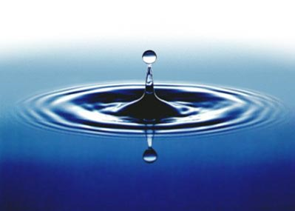

**p = ?**

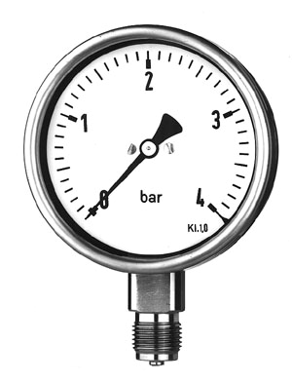

**Durchfluss & Druck**

**LA1 - IV. Jahrgang**

Datei: Durchfluss_Druck_2018.doc

Letzte Überarbeitung: Oktober 2018

Autor: DI Gerald Schnur

# Lernziele

In dieser Laborübung sollen die Teilnehmer mit Aspekten der Durchfluss- u. Druckmessung von inkompressiblen und kompressiblen Medien vertraut gemacht werden, um diese in der späteren Praxis selbständig planen und durchführen zu können. Dieses Lernziel soll anhand von Messaufgaben am Prozessmodel erreicht werden. Konkret soll ein Kalibriervorgang eines Flügelraddurchflussmessers mittels Füllbehälter und Drucksensor durchgeführt werden.

Konkret soll der Teilnehmer nach dieser Laborübung

1. die mestechnischen Zielsetzungen der Aufgabenstellungen verstehen,
2. ein Technologieschema von den Meßaufbauten in Form einer Skizze erstellen können,
3. die Messketten für die konkreten Meßaufgaben selbständig aufbauen und berechnen können,
4. das Messdatenerfassungsprogramm für die konkreten Meßaufgaben selbständig planen und

ausführen können,

1. theoretische Hintergründe zu wichtigsten Prinzipien der Druck- u. Durchflußmessung

verstehen,

1. industriell gängige Aufnehmertypen kennen und auswählen können,
2. die eigentlichen Messungen (Aufbau, Funktionstest, Durchführung, Datenabspeicherung, Plausibilitätskontrolle) durchführen können.

# Verwendete Geräte

1. Rechner, A/D-Wandler, Verstärker und SW-Programme wie aus vorhergehenden Übungen
2. Prozessmodell

Grundaufbau unserer Messketten:

**PC +**

**LabView +**

**NI MAX**

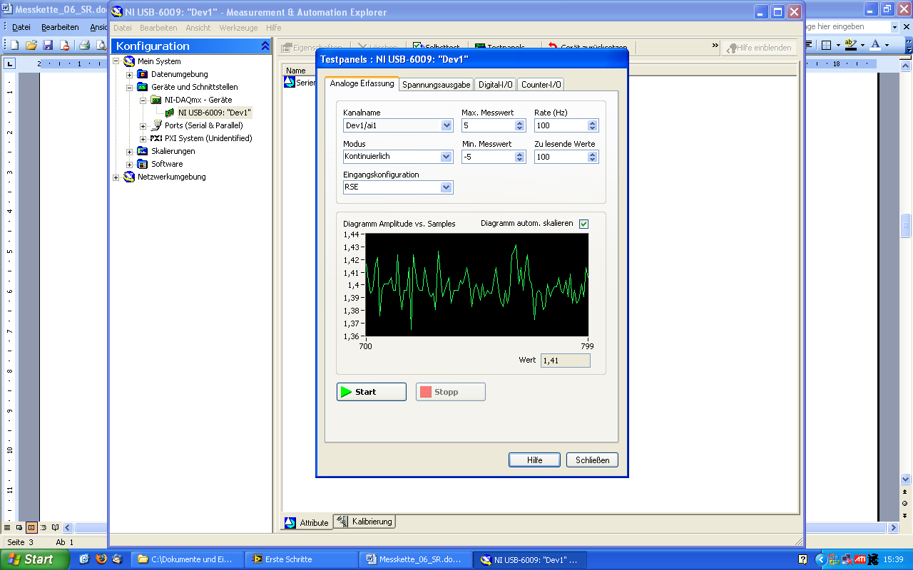

USB-Verbindung

**Signalkonditionierung**

**Dataforth 5B - Module**

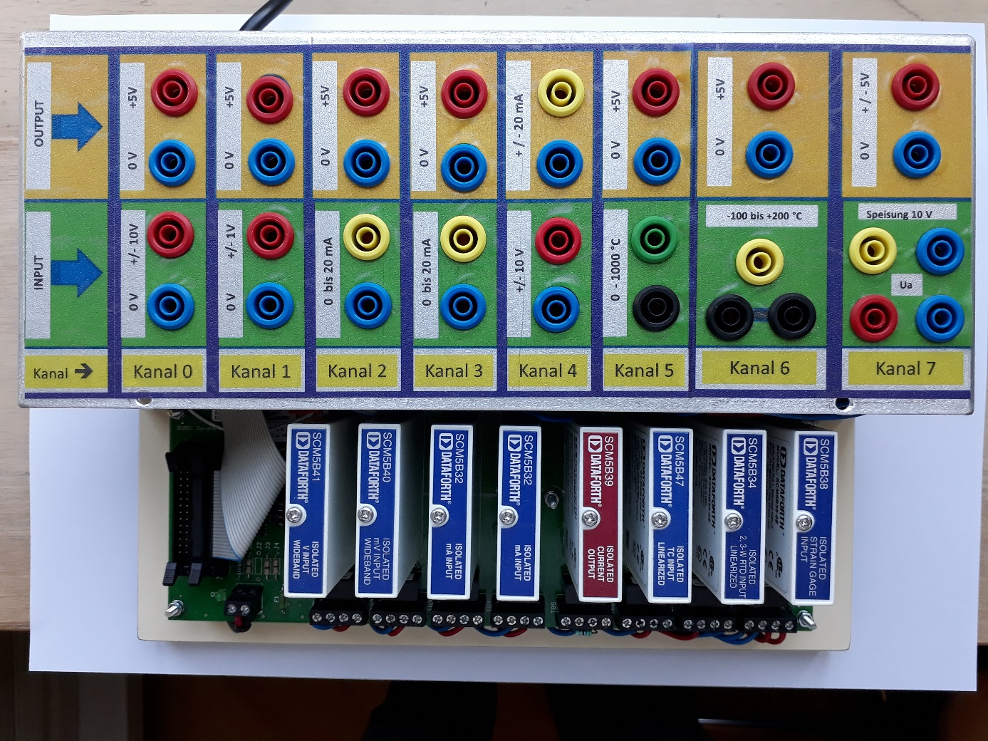

**Sensor**

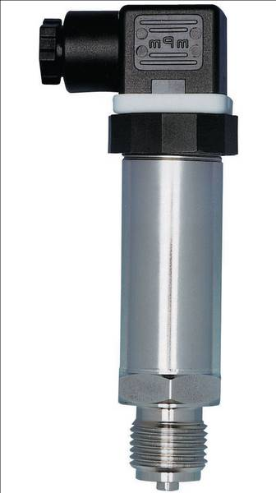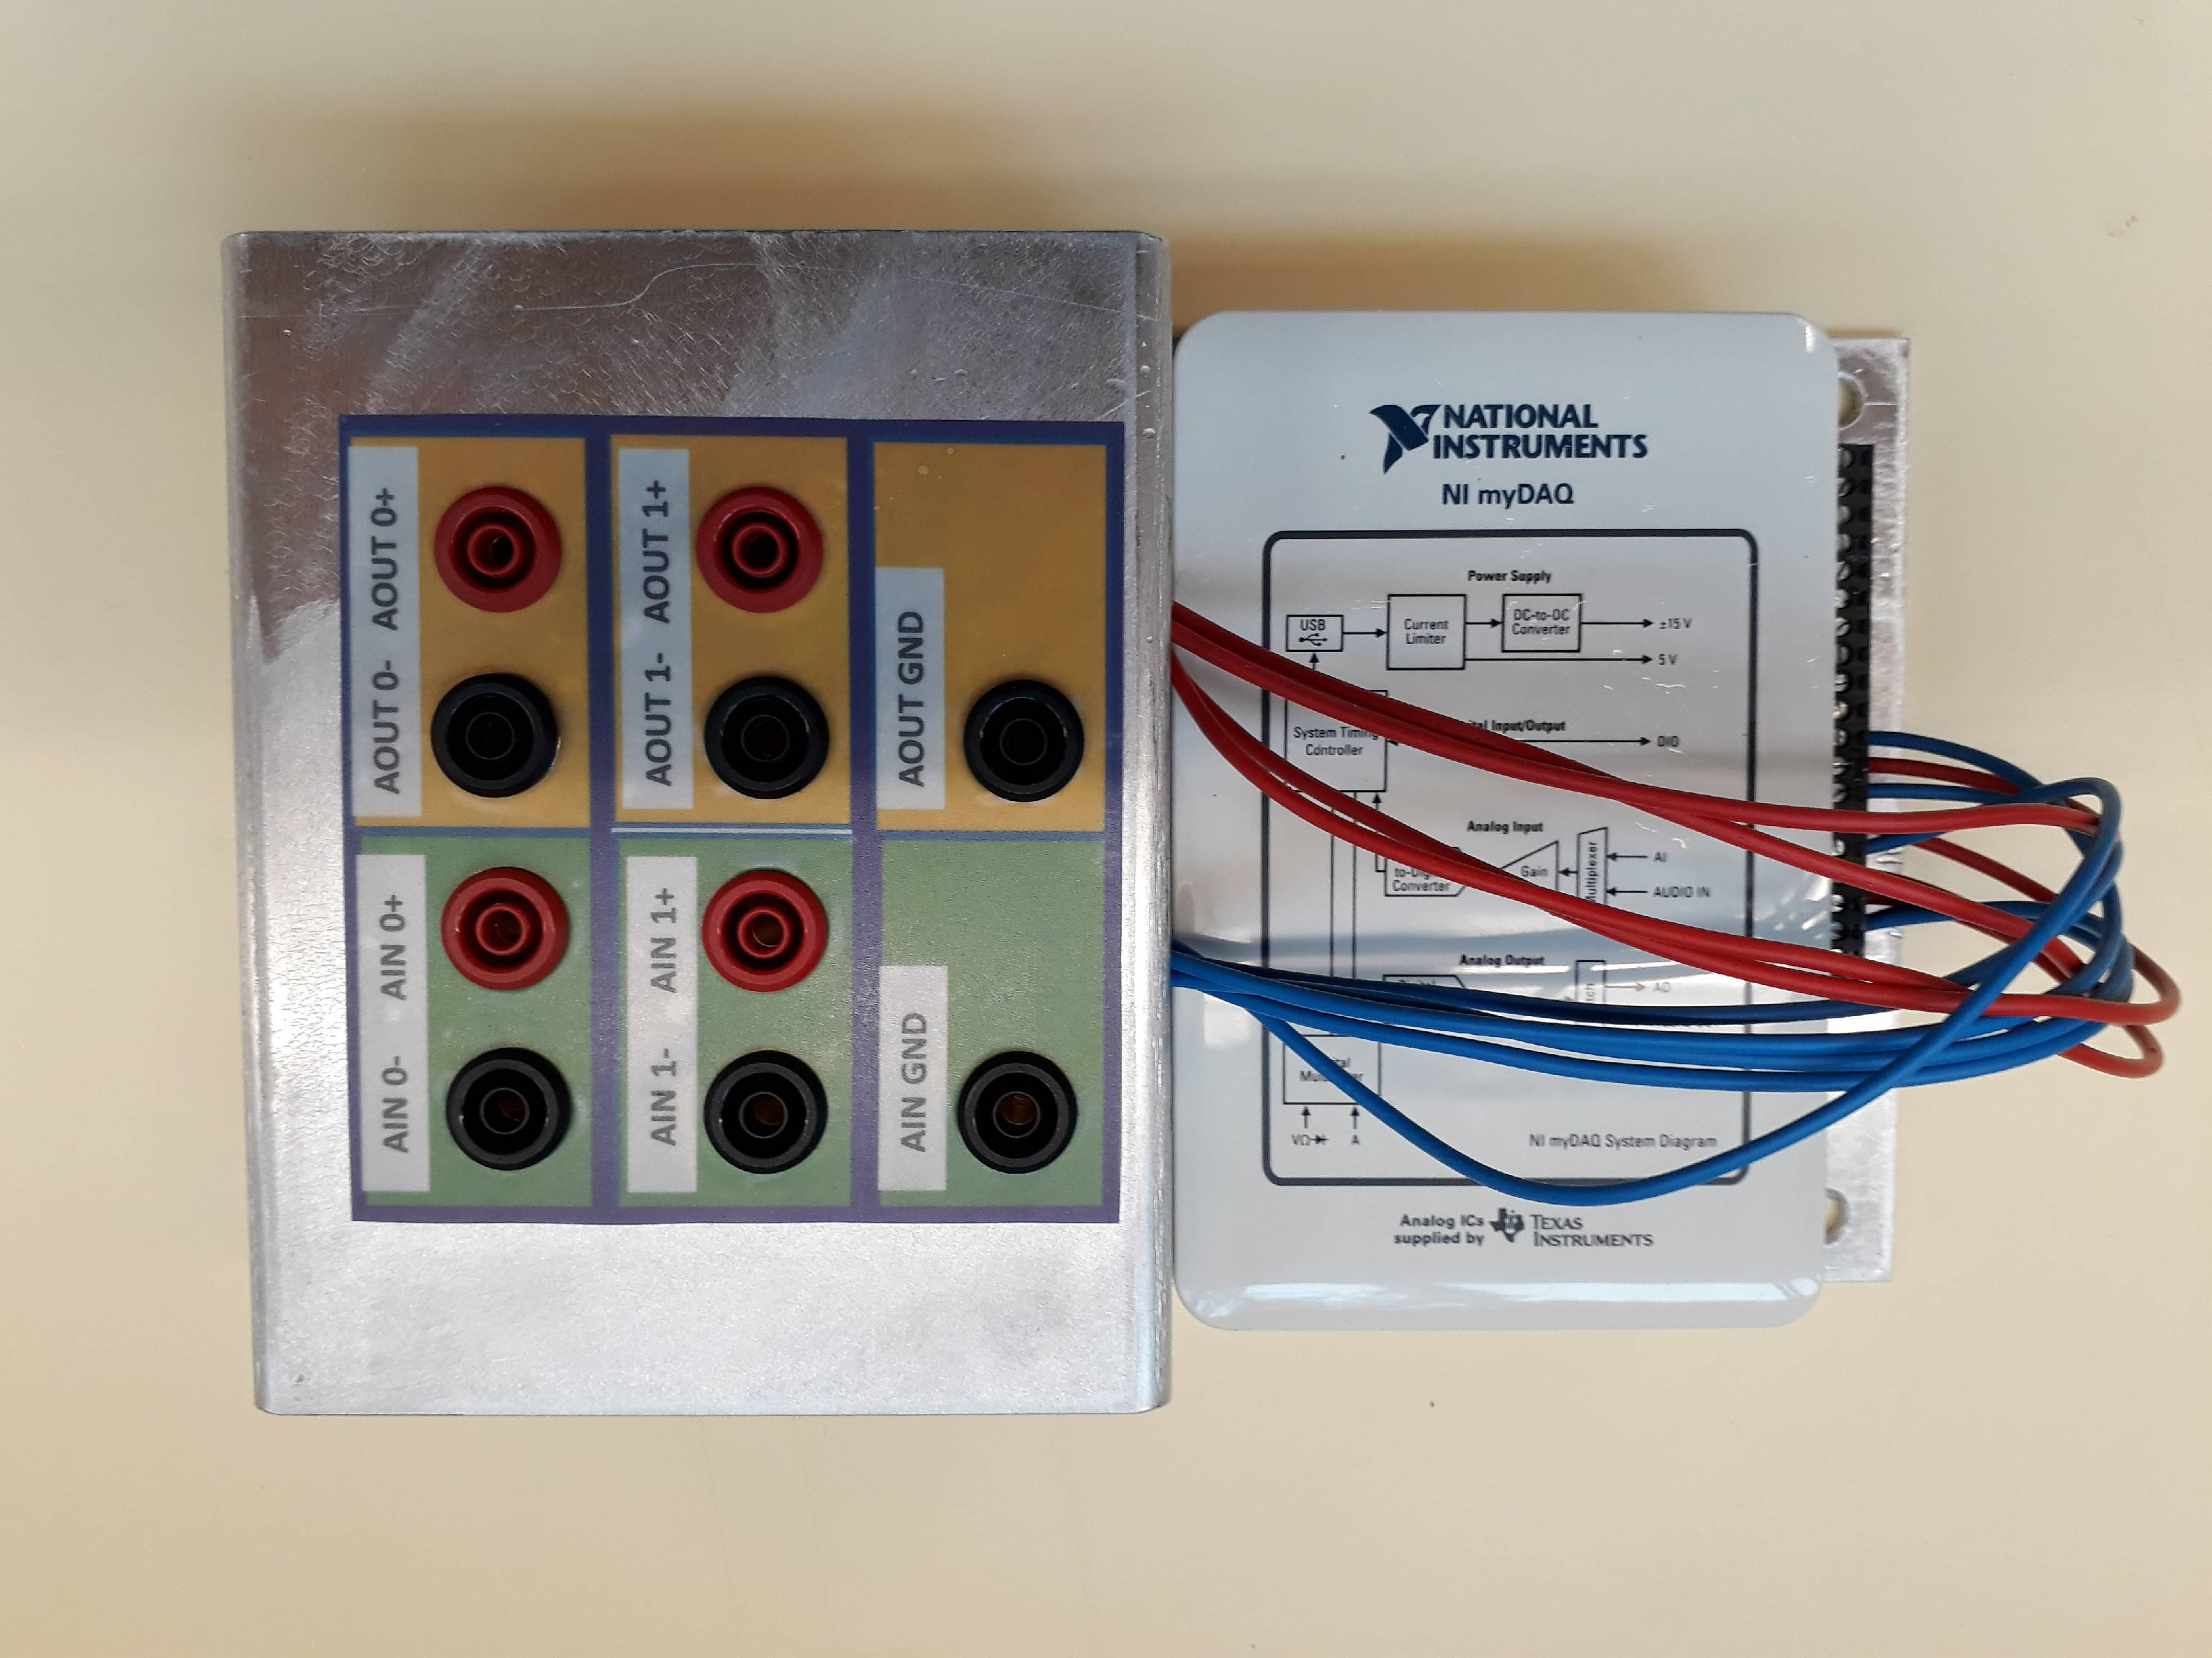

**NI - MyDAQ**

**Multifunktionsmodul**

# Theoretische Grundlagen

## DurchflussMESSUNG - messprinzipien

Zur Messung der Größe Durchfluß kommen in der Praxis in überwiegender Anzahl der Fälle folgende Sensortypen und Meßprinzipien zum Einsatz (kompressible und inkompressible Methoden):

|  |  |
| --- | --- |
| **Sensortyp:** | **Meßprinzip:** |
| Flügelradsonden  (Flüssigkeiten + Gase) | in Strömung drehendes Propellerrad, Drehfrequenz ist Maß für Durchfluß,  Anwendungsbeispiele: Wasserkraftwerke, Abgastechnik, Klimatechnik.  Geeignet für sehr kleine bis zu mittleren Geschwindigkeiten < 20 m/s |
| Staugeräte  (Flüssigkeiten + Gase) | PITOT - Rohr zur Messung des Gesamtdruckes (statischer und dynamischer Druckanteil);  PRANDTL - Rohr zur Messung des statischen, dynamischen gesamten Druckes;  Mehrlochsonden (zusätzlich Messung der Strömungsrichtung, z.Bsp. dreidimensional mit Fünflochsonde);  Anwendungsbeispiele: Flugtechnik, Labor, Klimatechnik, Verfahrenstechnik |
| Magnetisch - Induktive  Durchflußmesser (IDM)  (Flüssigkeiten) | Durch Anlegen eines Magnetfeldes quer zur Strömungsrichtung entsteht Spannung, die an Elektroden abgegriffen wird (setzt leitende Flüssigkeit voraus) –ideales Messgerät (keine Rückwirkung auf Messobjekt).  Anwendungsbeispiele: Papierindustrie (für Faserstoffe geeignet), Verfahrenstechnik, durch steigende Genauigkeiten zunehmend in Labors |
| Schwebekörper-  durchflußmesser (ROTAMETER)  (Flüssigkeiten + Gase) | Schwebekörper in vertikalem Rohrkonus, Position wird bestimmt durch Gleichgewichtszustand aus Auftrieb und Gewichtskraft und dient als Maß für Durchfluß  Anwendungsbeispiele: vielfältig als Überwachungsgeräte in der Industrie eingesetzt |
| Ultraschallmeßgeräte  (Flüssigkeiten) | Geschwindigkeitsmessung durch Messung von Schallaufzeiten mit und gegen Strömungsrichtung  Anwendungsbeispiele: Verfahrenstechnik |
| Drosselgeräte  (Flüssigkeiten + Gase) | Druckdifferenzmessung an die Strömung einschnürenden Einbauten wie  Düsen  Blenden (billigste Variante)  Venturirohre, Venturigerinne  Anwendungsbeispiele: Labors, Verfahrenstechnik |
| Volumetrisch  (Flüssigkeiten) | Durch Messung von Zeit und Volumen mittels Behälter  Anwendungsbeispiele: Kalibrierung von Durchflußmessern |
| Lasertechnik  (Flüssigkeiten + Gase) | Laserstrahl erfaßt Geschwindigkeit an in der Strömung mitschwebenden Partikelchen (erfordert transparente Wandungen)  Anwendungsbeispiele: Labortechnik |

## DRUCKMESSUNG - messprinzipien

Zur Messung der Größe Druck bzw. Differenzdruck kommen in der Praxis in überwiegender Anzahl der Fälle folgende Sensortypen und Meßprinzipien zum Einsatz:

|  |  |
| --- | --- |
| **Sensortyp:** | **Meßprinzip:** |
| DMS-Prinzip  (Widerstandsmeßprinzip) | Membranverformung infolge Druckwirkung, Messung der Verformung mittels Dehnmeßstreifentechnik (Folien -DMS, Halbleiter – DMS) oder Piezoresistiven Sensoren |

Beachte bei der Sensorwahr generell, ob **Absolutdrücke** (z. Bsp. Luftdruck), **Relativdrücke** (z. Bsp. Füllstandshöhe in oben offenem Behälter) oder **Differenzdrücke** (z. Bsp. Differenzdrucküberwachung eines Filters) gemessen werden sollen.

## messaufbau und messgeräte

Technologieschema des Messaufbaues zur Aufgabenstellung:

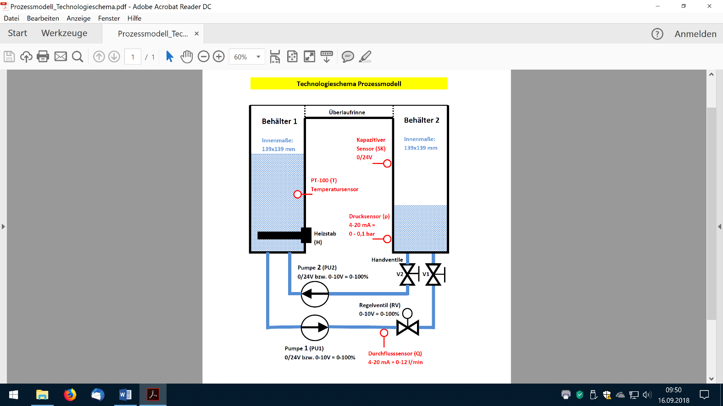

**Für die konkrete Laborübung werden folgende Geräte verwendet:**

**Drucksensor:**

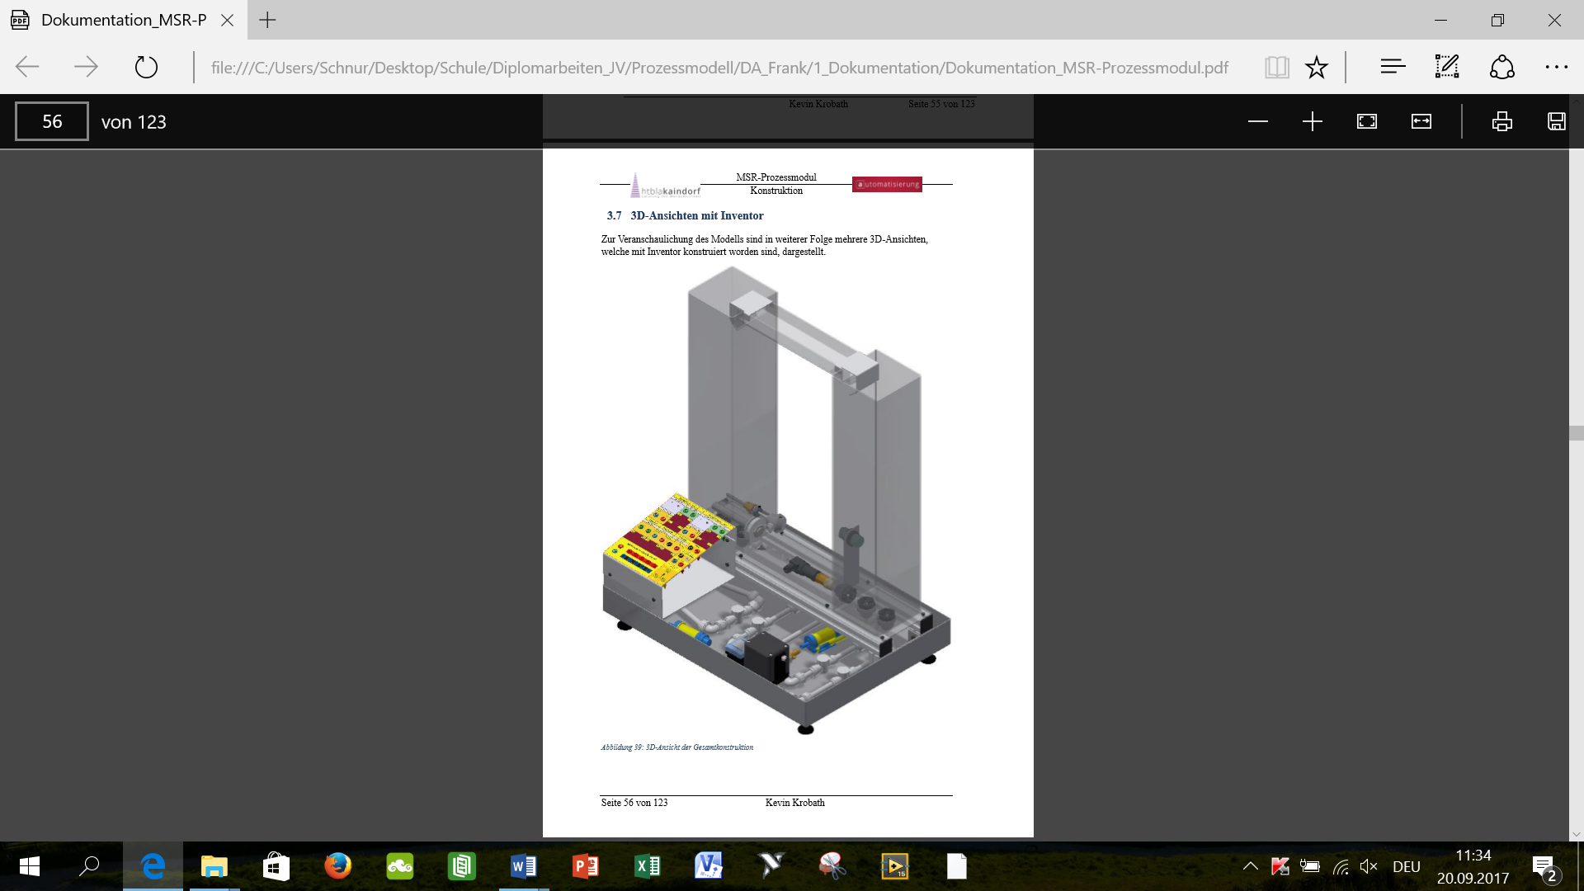

0 bis 0,1 [bar] = 4 bis 20 mA

Verwende Modul SCM5B 32-02

(**IN**: 0….20 mA **OUT:** 0…5 V)

zum Einlesen der Messgröße

Füllstands-

Behälter

139 x 139 mm

Querschnitts-

fläche

**Flügelraddurchflussmesser:**

0 bis 12 [Liter/min] = 4 bis 20 mA

Verwende Modul SCM5B 32-02

(**IN**: 0….20 mA **OUT:** 0…5 V)

zum Einlesen der Messgröße

**Regelventil:**

0% bis 100% Öffnung = 0 bis 10 V.

Verwende Labornetzgerät oder

SPS-Würfel zum Ausgeben

unterchiedlicher Stellsignale

an das Regelventil.

Drucksensor

Flügelraddurchflussmesser

Regelventil

# Beachte die richtige Verdrahtung von Sensoren, die ein eingeprägtes Stromsignale (0 – 20 mA oder 4 – 20 mA) liefern und an einen Spannungsverstärker angeschlossen werden (betrifft sowohl Drucksensor alsauch Flügelraddurchflussmesser).

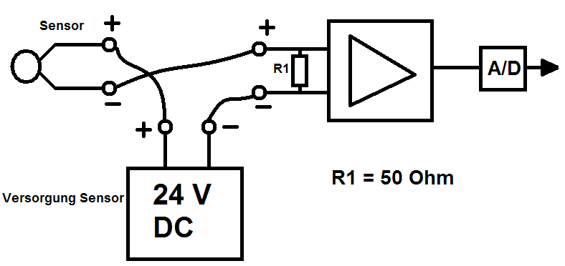

Verstärkermodul

SCM5B 32-02

Prozessmodell

# Aufgabenstellung

## Kalibrierung eines Flügelradsensors mittels Drucksensor und Behälter (=volumetrische Kalibrierung)

In der Übung soll der Durchfluss des Flügelramessgerätes mittels Drucksensor und Füllstandsbehälter vergleichend ermittelt (kalibriert) werden.

Als Zielsetzung soll eine Kennlinie gemessen werden, auf deren x-Achse der volumetrische Durchfluss (ermittelbar aus Drucksensor, Messzeit und Füllstandshöhe) und auf der y-Achse der am Flügelradmessgerät ermittelte Durchfluss dargestellt sein soll. Die Durchflussmengen sollen in der Einheit **l/min** (Liter pro Minute) dargestellt werden. Führe die Messung z.Bsp. für die drei Ventilstellungen 4V / 8V und 10 V am Regelventil aus.

1. Erstelle zuerst ein Messprogramm zur Messsimulation mit folgenden Anforderungen:

→ digitale Bildschirmanzeige aller analogen Ausgangsgrößen hinter den Verstärkern

→ digitale Bildschirmanzeige der gemessenen Größen

→ Füllstandsanzeige im Behälter in der Einheit cm

→ Modul zur Abspeicherung der Größen

t U_Q U_p Q p

Messzeit Durchfluss Druck Durchfluss Behälter

[s] [V] [V] [l/min] [kPa]

→ geeignete Wahl von Abtastrate (Blockgröße = 1)

1. Funktionstest und IBN vor Messung
2. Durchführung und Plausibilitätskontrolle der Messung
3. Erstellung eines Messprotokolles, worin die grafische Darstellung der gemessenen Kalibrierkurve in einem EXCEL-File erfolgen soll

# kontrollfragen

• Nennen und erklären Sie Messprinzipien und Messgeräte der Druck- u. Durchflußmessung

• Erklären der Meßkette (Datenfluß).

• Aufbau und Durchführung obiger Messungen

• Erstellung Meßdatenerfasungsprogramm (Augenmerk auf neuerlernte Module)